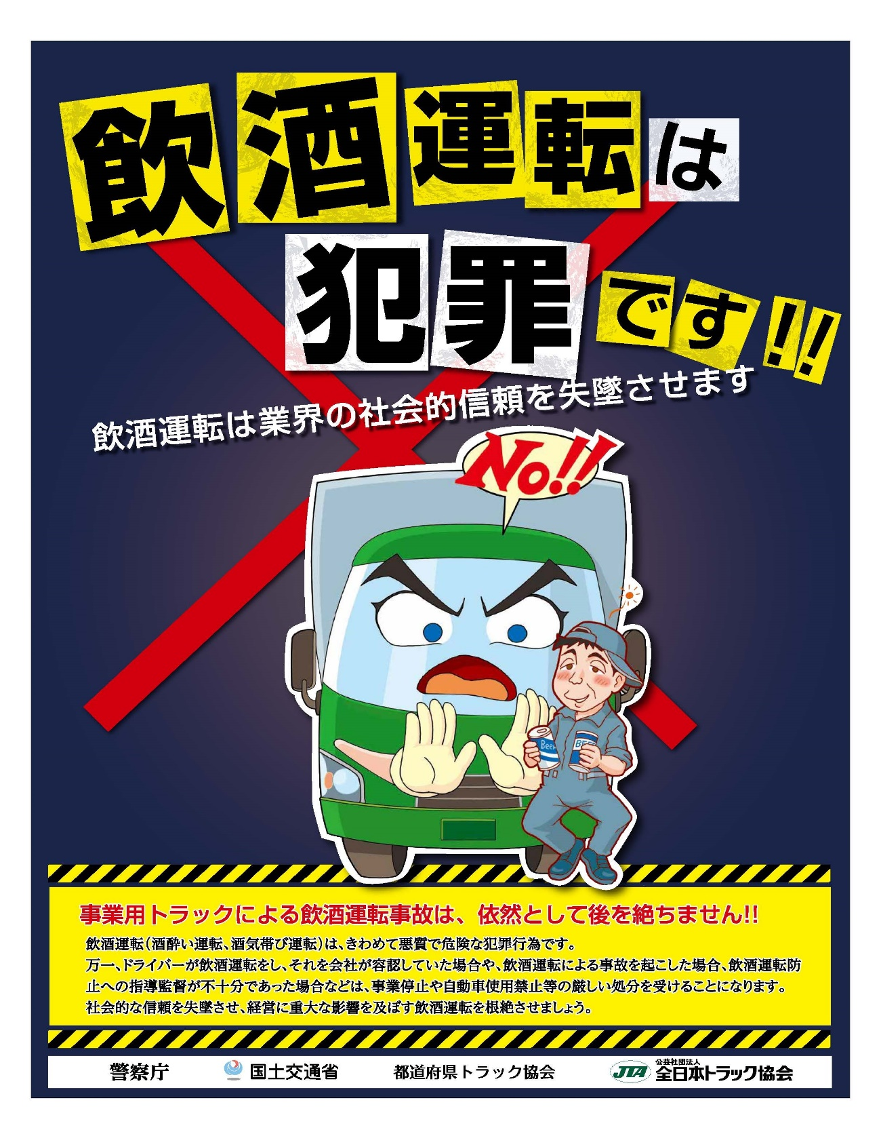

私たちは、
飲酒運転根絶に取り組んでいます。
株式会社 〇〇〇〇
代表取締役 〇〇〇〇

